ЗАСЕДАНИЕ С БИЗНЕС-СООБЩЕСТВОМ
МУНИЦИПАЛЬНОГО РАЙОНА СЕРГИЕВСКИЙ САМАРСКОЙ ОБЛАСТИ
в 2026 году

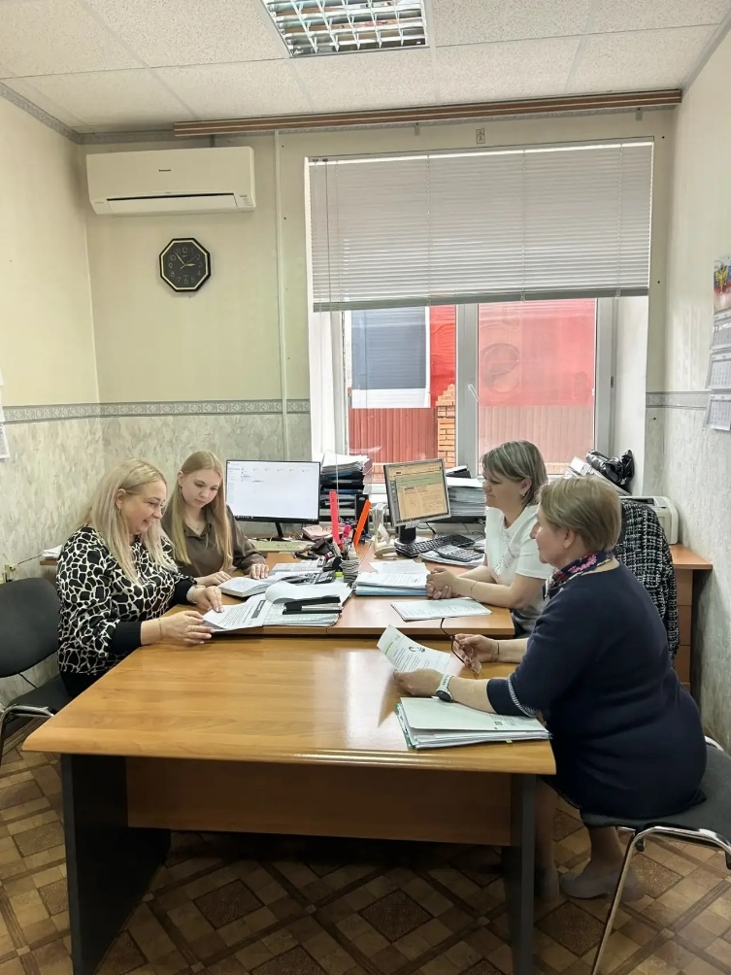

6 апреля 2026 года в муниципальном районе Сергиевский прошла встреча с представителем бизнес-сообщества — директором АНО «Центр поддержки субъектов малого и среднего предпринимательства «Сергиевский».
Участники обсудили вопросы нормативного регулирования оценки регулирующего воздействия (ОРВ) как инструмента развития местного бизнеса.
Ключевые направления работы включали:
-обсуждение внедрения процедуры ОРВ в деятельность Ассоциации Объединения предпринимательства муниципального района Сергиевский;
- организацию регулярных фокус-групп с участием предпринимателей;
- определение стратегических целей ОРВ и выстраивание эффективного взаимодействия с бизнес-сообществом в рамках данной процедуры.
Основная цель мероприятия — укрепление взаимодействия между органами власти и предпринимательским сообществом. Для её достижения были поставлены следующие задачи:
- выявление проблемных норм в проектах нормативных правовых актов;
- оценка экономических последствий предлагаемых регуляций для бизнеса;
- активное участие в публичных консультациях;
- анализ влияния новых норм на деловой климат района;
- организация мониторинга и обратной связи по результатам внедрения ОРВ.
Реализуемый комплекс мероприятий призван сформировать прозрачную и эффективную систему управления, которая станет ключевым фактором экономического роста территории и развития местного предпринимательства.

